Инструкции для лиц, привлекаемых к проведению
итогового собеседования по русскому языку в 2023 году

г. Омск - 2023
Оглавление

Перечень условных обозначений и сокращений 3
Введение 5
1. Инструкция для ответственного лица на муниципальном уровне 6
2. Инструкция для ответственного организатора образовательной организации 8
3. Инструкция для технического специалиста образовательной организации 12
4. Инструкция для собеседника 14
5. Инструкция для эксперта 18
6. Инструкция для организатора проведения итогового собеседования 20
Приложения 21
Приложение № 1 21
Приложение № 2 22
Приложение № 3 23
Приложение № 4 24

Перечень условных обозначений и сокращений

Аудитории ожидания итогового собеседования | Учебные кабинеты, в которых участники итогового собеседования ожидают очереди для участия в итоговом собеседовании  (в учебных кабинетах параллельно могут вестись учебные занятия для участников итогового собеседования, ожидающих своей очереди)
Аудитории проведения итогового собеседования | Учебные кабинеты проведения итогового собеседования,  в которых участники итогового собеседования проходят процедуру итогового собеседования
ГИА | Государственная итоговая аттестация по образовательным программам основного общего образования
Итоговое собеседование (ИС) | Итоговое собеседование по русскому языку
КИМ итогового собеседования | Комплекты тем, текстов и заданий итогового собеседования
Листы бумаги для черновиков для эксперта | Листы бумаги для черновиков, выданные эксперту, со штампом организации, на базе которой проводится итоговое собеседование
Места проведения итогового собеседования | Организации, осуществляющие образовательную деятельность по имеющим государственную аккредитацию образовательным программам основного общего образования, и (или) места проведения итогового собеседования, определенные ОИВ
ОВЗ | Ограниченные возможности здоровья
ОИВ | Органы исполнительной власти субъектов Российской Федерации, осуществляющие государственное управление в сфере образования
Образовательная организация (ОО) | Организация, осуществляющая образовательную деятельность по имеющим государственную аккредитацию образовательным программам основного общего образования
Иные ОО | ОО, не подведомственные муниципальным органам управления образованием
ПМПК | Психолого-медико-педагогическая комиссия
ПО | Программное обеспечение
Положение о ПМПК | Положение о психолого-медико-педагогической комиссии, утвержденное приказом Минобрнауки России от 20.09.2013  № 1082 (зарегистрирован Минюстом России 23.10.2013, регистрационный № 30242)
Порядок | Порядок проведения государственной итоговой аттестации  по образовательным программам основного общего образования, утвержденный приказом Минпросвещения России № 189, Рособрнадзора № 1513 от 07.11.2018 (зарегистрирован в Минюсте России 10.12.2018, регистрационный № 52953)
Рекомендации | Рекомендации по организации и проведению итогового собеседования по русскому языку
РИС | Региональные информационные системы обеспечения проведения государственной итоговой аттестации обучающихся, освоивших основные образовательные программы основного общего и среднего общего образования
Рособрнадзор | Федеральная служба по надзору в сфере образования и науки
РЦОИ | Региональные центры обработки информации субъектов Российской Федерации  (Казенное учреждение Омской области «Региональный информационно-аналитический центр системы образования»
Специализированная форма | Специализированная форма для внесения информации  из протоколов экспертов по оцениванию ответов участников итогового собеседования (см. приложение № 2)
Справка, подтверждающая инвалидность | Справка, подтверждающая факт установления инвалидности, выданная федеральным государственным учреждением медико-социальной экспертизы
Участники итогового собеседования | Обучающиеся IX классов, экстерны, обучающиеся с ОВЗ, экстерны с ОВЗ, обучающиеся IX классов – дети-инвалиды и инвалиды, экстерны – дети-инвалиды и инвалиды, обучающиеся на дому, обучающиеся в образовательных организациях, в том числе санаторно-курортных, в которых проводятся необходимые лечебные, реабилитационные и оздоровительные мероприятия  для нуждающихся в длительном лечении
ФГБНУ «ФИПИ» | Федеральное государственное бюджетное научное учреждение «Федеральный институт педагогических измерений»
ФГБУ «ФЦТ» | Федеральное государственное бюджетное учреждение «Федеральный центр тестирования»
ФИС ГИА и Приема | Федеральная информационная система обеспечения проведения государственной итоговой аттестации обучающихся, освоивших основные образовательные программы основного общего и среднего общего образования, и приема граждан в образовательные организации для получения среднего профессионального и высшего образования
Формы  для проведения итогового собеседования | Протоколы экспертов по оцениванию ответов участников итогового собеседования, ведомости учета проведения итогового собеседования в аудитории, списки участников итогового собеседования
Черновики | Листы бумаги для черновиков, выданные участнику итогового собеседования в месте проведения итогового собеседования, со штампом организации, на базе которой участник проходит итоговое собеседование
Штаб | Помещение для получения КИМ итогового собеседования и внесения результатов итогового собеседования  в специализированную форму
Эксперт | Эксперт по проверке устных ответов участников итогового собеседования, являющийся учителем, имеющим высшее образование по специальности «Русский язык и литература»  с квалификацией «Учитель русского языка и литературы»
Экстерны | Лица, осваивающие образовательные программы основного общего образования в форме семейного образования, либо лица, обучающиеся по не имеющим государственной аккредитации образовательным программам основного общего образования, проходящие экстерном ГИА в организации, осуществляющей образовательную деятельность по имеющим государственную аккредитацию образовательным программам основного общего образования

Введение

Лица, привлекаемые к проведению итогового собеседования по русскому языку в 2023 году, для подготовки и проведения итогового собеседования руководствуется настоящими инструкциями и документами:
- Приказом Минпросвещения России и Рособрнадзора от 07.11.2018 № 189/1513 «Об утверждении Порядка проведения государственной итоговой аттестации по образовательным программам основного общего образования»;
- Рекомендациями по организации и проведению итогового собеседования по русскому языку в 2023 году (приложение к письму Рособрнадзора от 22.11.2022 № 04-435);
- Порядком проведения и проверки итогового собеседования по русскому языку, утвержденным Приказом Министерства образования Омской области от 31.01.2019 № 4, далее - Порядок проведения ИС.

- Инструкция для ответственного лица на муниципальном уровне

Ответственное лицо на муниципальном уровне (далее – муниципальный координатор) в целях обеспечения проведения итогового собеседования на муниципальном уровне:
- обеспечивает организацию проведения итогового собеседования;
- контролирует техническую готовность мест проведения итогового собеседования к проведению и проверке итогового собеседования на территории муниципального образования;
- предоставляет сведения в РЦОИ об участниках итогового собеседования для внесения в РИС;
- организует информирование обучающихся и их родителей (законных представителей), педагогов о Порядке проведения ИС;
- обеспечивает ознакомление участников итогового собеседования и (или) их родителей (законных представителей) с результатами итогового собеседования в сроки, установленные Порядком проведения ИС;
- обеспечивает приемку материалов итогового собеседования из образовательных организаций для последующей их передачи на обработку в РЦОИ.

Муниципальному координатору необходимо:
- Ознакомиться с Порядком проведения ИС, настоящей инструкцией;
- Не позднее, чем за день до проведения ИС получить ссылку для перехода в закрытый раздел сайта РИАЦ для скачивания КИМ и направить её в ОО ответственным организаторам.
- В день проведения, не ранее 7.30 получить из РИАЦ пароль для расшифровки КИМ и передать его ответственным организаторам ОО.
- Принять от ответственного организатора ОО материалы ИС по Акту передачи материалов итогового собеседования из образовательной организации (приложение № 4) согласно указанному количеству:
- доставочные пакеты с протоколами экспертов по форме ИС-03 (по количеству аудиторий проведения);
- носитель(и) информации с файлами аудиозаписи ответов участников, файлом специализированной формы в формате *.B2P;
- ведомости учета проведения ИС в аудитории по форме ИС-02;
- акты о досрочном завершении итогового собеседования по форме ИС-08 (при наличии);
- прочие документы.
- Заранее установить и использовать во время приемки ПО уровня образовательной организации «Результаты итогового собеседования» в целях проверки и исключения ошибок заполнения специализированной формы.
- Для проверки специализированной формы из ОО необходимо с внешнего носителя информации подгрузить в ПО файл формата B2P.
- Сверить общее количество обучающихся в специализированной форме с количеством участников в ведомости по форме ИС-02, количеством протоколов экспертов по форме ИС-03. Количество должно совпадать за исключением неявок.
- Сверить количество неявившихся участников в специализированной форме и в ведомости по форме ИС-02. В специализированной форме напротив неявившихся участников должна стоять отметка о неявке.
- Проверить заполнение полей специализированной формы, а именно:
- не допускать пустых, не заполненных полей участников, за исключением тех, у кого стоит отметка о неявке;
- в столбце «Общий балл» при наличии 10-ти или более баллов в столбце «Зачет» должна стоять отметка «галочка». При менее 10-ти баллов отметка «галочка» не ставится, за исключением участников с ОВЗ, с признаком «22» в поле «Резерв». Для такой категории участников шкала оценивания предусматривает «зачет» при менее 10 баллов;
- выборочно по участникам проверить сумму баллов по критериям в полях «Итого», сумму итоговых значений с «Общим баллом» за собеседование, при обнаружении ошибок сверить с протоколом эксперта по форме ИС-03.
- Выявленные ошибки исправить в специализированной форме вместе с ответственным организатором ОО.
- Сохранить исправления.
- Сверить количество незачетов, указанных в Акте передачи из ОО, с количеством незачетов в специализированной форме.
- Подписать Акт передачи материалов из ОО в 2-х экз., один из них вернуть ответственному организатору ОО.
- Файлы, принятые из всех ОО муниципалитета, сохранить на флеш-носитель.
- Заполнить Акт передачи материалов итогового собеседования в РЦОИ (приложение № 1), сохранить и распечатать его в 2-х экземплярах.
- Собрать общую посылку материалов ИС от муниципалитета, сложив их по каждой ОО отдельно.
- Доставить материалы итогового собеседования в установленные сроки по графику в РЦОИ.
- сводный Акт передачи материалов в РЦОИ ( в 2-х экз.);
- флеш-носитель с B2P-файлами всех ОО;
- посылку с материалами ИС.
- При передаче материалов специалисту РЦОИ предоставить Акт передачи материалов итогового собеседования в РЦОИ (в 2-х экз).
- При обнаружении ошибок в специализированной форме ОО, выявленных на уровне РЦОИ (данная информация поступает от специалиста РЦОИ), предоставить в РИАЦ B2P-файлы с верными данными.
- Муниципальные координаторы (кроме г. Омска и Омского муниципального района) в соответствии с графиком направляют в РЦОИ в электронном виде по защищенному каналу связи «деловой почте»:
- подписанный ответственным лицом муниципального уровня сводный Акт передачи материалов итогового собеседования в РЦОИ;
- архив с файлами специализированной формы всех ОО;
- акты о досрочном завершении итогового собеседования (при наличии).
Доставляют материалы на бумажных и электронных носителях общей посылкой от муниципалитета в установленные сроки, в соответствии с графиком.

Инструкция для ответственного организатора образовательной организации

При подготовке к проведению итогового собеседования:
ознакомиться с Порядком проведения ИС, настоящей инструкцией;
осуществить сбор сведений об участниках итогового собеседования (ФИО участников, необходимость создания особых условий для участников итогового собеседования с ОВЗ, участников итогового собеседования – детей-инвалидов и инвалидов);
провести контроль создания условий для участников итогового собеседования
с ОВЗ, участников итогового собеседования – детей-инвалидов и инвалидов.
Не позднее чем за день до проведения итогового собеседования:
определить необходимое количество аудиторий проведения итогового собеседования;
получить от технического специалиста критерии оценивания ИС (с сайта ФГБНУ «ФИПИ») и обеспечить ознакомление экспертов с указанными критериями;
получить от технического специалиста образовательной организации:
- списки участников итогового собеседования, при необходимости скорректировать списки участников с РЦОИ и распределить участников итогового собеседования по аудиториям проведения итогового собеседования
по форме ИС-01 (см. сборник форм ИС);
- ведомость учета проведения итогового собеседования в аудитории по форме ИС-02 по количеству аудиторий проведения итогового собеседования (см. сборник форм ИС);
- протоколы эксперта по оцениванию ответов участников итогового собеседования по форме ИС-03 на каждого участника итогового собеседования (см. сборник форм ИС);
- специализированную форму (см. приложение № 2);
заполнить в списках участников (ИС-01) поле «Аудитория», ФИО участников в ведомости учета проведения итогового собеседования в аудитории (ИС-02) (при необходимости);
получить от муниципального координатора ссылку для входа в закрытый раздел сайта РИАЦ для получения КИМ в день проведения ИС (для иных ОО из РИАЦ);
подготовить в необходимом количестве доставочные пакеты с сопроводительными бланками (приложение № 3) для упаковки протоколов экспертов по оцениванию ответов участников итогового собеседования (по количеству аудиторий).

В день проведения итогового собеседования:
от ответственного лица на муниципальном уровне получить пароль для расшифровки КИМ (для иных ОО от специалиста РИАЦ);
применить пароль для расшифровки КИМ и организовать тиражирование материалов КИМ;
получить от технического специалиста КИМ итогового собеседования и формы
для проведения итогового собеседования (если такие не были получены ранее);

выдать собеседнику:
для собеседника:
КИМ итогового собеседования;
карточки собеседника по каждой теме беседы – по 2 экземпляра
на аудиторию проведения итогового собеседования;
инструкцию по выполнению заданий КИМ итогового собеседования;
ведомость учета проведения итогового собеседования в аудитории, в которой фиксируется время начала и окончания ответа каждого участника итогового собеседования;
материалы для проведения итогового собеседования: тексты для чтения, карточки с тремя темами беседы, карточки с планом беседы по каждой теме;

для участников итогового собеседования:
КИМ итогового собеседования, который включает в себя текст для чтения
для каждого участника итогового собеседования, карточки с темами беседы на выбор
и планами беседы – по 2 экземпляра каждого материала на аудиторию проведения итогового собеседования (возможно тиражирование большего количества);
черновики со штампом ОО (для участников итогового собеседования с ОВЗ, участников итогового собеседования – детей-инвалидов и инвалидов, которые проходят итоговое собеседование в письменной форме).

Выдать эксперту:
протокол эксперта по оцениванию ответов участников итогового собеседования
(на каждого участника);
КИМ итогового собеседования;
доставочный пакет с сопроводительным бланком для упаковки протоколов эксперта по оцениванию ответов участников итогового собеседования (приложение № 3);
листы бумаги для черновиков для эксперта (при необходимости);

Выдать организатору (-ам) проведения итогового собеседования:
список участников итогового собеседования (по форме ИС-01).

Во время проведения итогового собеседования:
1. Координировать работу лиц, привлекаемых к проведению итогового собеседования.
2. В случае если участник итогового собеседования по состоянию здоровья
или другим уважительным причинам не может завершить итоговое собеседование, составить «Акт о досрочном завершении итогового собеседования по русскому языку
по уважительным причинам» (по форме ИС-08, см. сборник форм ИС).
При выявлении некачественной аудиозаписи, в случае согласия участника и технической возможности повторного проведения собеседования в этот же день, участник может быть приглашен в другую аудиторию для работы с другим вариантом КИМ. При этом Акт о досрочном завершении не составляется, отметки в ведомость и протокол не вносятся, аудиозапись такого участника сохраняется с пометкой «Повторно».

По завершении проведения итогового собеседования:
- Проставить в случае неявки участника итогового собеседования в списках участников итогового собеседования в поле «Аудитория» рядом с номером аудитории букву «Н» на основании информации, полученной от организаторов проведения итогового собеседования. Допускается проставление отметки о неявке участника итогового собеседования организатором проведения итогового собеседования по поручению ответственного организатора образовательной организации

2. Принять в Штабе:

от собеседников:
материалы, использованные для проведения итогового собеседования;
запечатанные протоколы эксперта по оцениванию ответов участников итогового собеседования (в случае первой схемы оценивания), КИМ итогового собеседования, выданный эксперту, и листы бумаги для черновиков для эксперта (при наличии);
ведомость учета проведения итогового собеседования в аудитории;

от технического специалиста:
носитель(-и) информации с аудиозаписями ответов участников итогового собеседования из каждой аудитории проведения итогового собеседования;

от организаторов проведения итогового собеседования:
список участников итогового собеседования.

3. В случае оценивания ответов участников итогового собеседования после проведения итогового собеседования (вторая схема оценивания), организовать проверку ответов участников итогового собеседования экспертами.
4. Передать техническому специалисту ведомости учета проведения итогового собеседования в аудитории и протоколы экспертов для заполнения в Штабе ОО специализированной формы при помощи ПО «Результаты итогового собеседования» результатов итогового собеседования. После окончания работы технического специалиста с указанными документами принять их и вновь запечатать доставочные пакеты с протоколами экспертов по оцениванию ответов участников итогового собеседования.
- После заполнения специализированной формы техническим специалистом проверить корректность внесенных данных, а именно:
- не допускать пустых, не заполненных полей участников, за исключением неявившихся обучающихся, должна стоять отметка о неявке;
- при 10-ти или более баллов должна стоять отметка «зачет»;
- при менее 10-ти баллов «зачет» не ставится, за исключением участников с ОВЗ, детей-инвалидов, инвалидов. Для такой категории участников шкала оценивания предусматривает «зачет» при менее 10-ти баллов. Категория участника с ОВЗ, ребёнка-инвалида, инвалида определяется значением «22» в поле «Резерв»;
- проверить сумму баллов по критериям в поле «Итого», сумму итоговых значений с «Общим баллом» за собеседование, при обнаружении ошибок сверить с протоколом эксперта по форме ИС-03.
6. С помощью технического специалиста:
- обеспечить резервное копирование и хранение записей ответов участников, файла специализированной формы в течение месяца после проведения итогового собеседования;
- подготовить копии протоколов экспертов по оцениванию ответов участников итогового собеседования (по форме ИС-03) и обеспечить их хранение в ОО в течение месяца после проведения итогового собеседования.
- Сформировать посылку для передачи материалов итогового собеседования:
- в электронном виде на носителе(ях) информации (флеш-носителе, CD/DVD дисках):
- аудиозаписи ответов участников итогового собеседования из каждой аудитории проведения итогового собеседования;
- файл специализированной формы в формате B2P.
- на бумажных носителях:
- ведомости учета проведения итогового собеседования в аудиториях (по форме ИС-02);
- протоколы экспертов по оцениванию ответов участников итогового собеседования (по форме ИС-03), запечатанные в доставочные пакеты по аудиториям с сопроводительным бланком (приложение № 3).
- Заполнить и распечатать Акт передачи материалов итогового собеседования из ОО в 2-х экземплярах (приложение № 4).
- Осуществить передачу материалов ответственным лицам на муниципальном уровне для последующей передаче и обработки в РЦОИ.
- Ответственным организаторам иных ОО передать посылку с материалами ИС в соответствии с графиком непосредственно в РЦОИ.

Инструкция для технического специалиста образовательной организации

При подготовке к проведению итогового собеседования:
ознакомиться с Порядком проведения ИС, настоящей инструкцией;
подготовить в Штабе рабочее место, оборудованное компьютером с доступом в сеть интернет и принтером для получения и тиражирования материалов итогового собеседования;
организовать рабочее место для внесения результатов итогового собеседования в специализированную форму.

За три дня до проведения итогового собеседования:
установить в Штабе ПО «Результаты итогового собеседования», полученное от РЦОИ;
загрузить в ПО полученный от РЦОИ служебный файл формата B2P, содержащий сведения об участниках итогового собеседования.

Не позднее чем за день:
подготовить необходимое количество рабочих мест в аудиториях проведения итогового собеседования, оборудованных средствами для записи ответов участников итогового собеседования (например: компьютер, оснащенный микрофоном, диктофон);
проверить готовность оборудования для записи ответов участников итогового собеседования (произвести тестовую аудиозапись). Аудиозапись ответов не должна содержать посторонних шумов и помех, голоса участников итогового собеседования
и собеседника должны быть отчетливо слышны. Аудиозаписи сохраняются
в часто используемых аудиоформатах (*.wav, *.mp3, *.mp4 и т.д.);
проверить готовность рабочего места в Штабе для получения материалов итогового собеседования (наличие доступа в сеть интернет, рабочее состояние принтера, наличие достаточного количества бумаги);
получить от РЦОИ и передать ответственному организатору образовательной организации списки участников итогового собеседования;
подготовить рабочее место для внесения результатов итогового собеседования
в специализированную форму;
получить с официального сайта ФГБНУ «ФИПИ» (http://fipi.ru) и тиражировать
в необходимом количестве критерии оценивания итогового собеседования для экспертов, передать указанные критерии оценивания ответственному организатору образовательной организации.

В день проведения итогового собеседования:
обеспечить получение КИМ итогового собеседования от РЦОИ и передать
их ответственному организатору образовательной организации;
осуществить печать форм для проведения итогового собеседования (если не были распечатаны ранее);
передать ответственному организатору образовательной организации распечатанные формы для проведения итогового собеседования;
обеспечить ведение аудиозаписи бесед участников итогового собеседования
с собеседником, в зависимости от схемы определенной в ОО (потоковая аудиозапись, персональная аудиозапись каждого участника итогового собеседования, комбинирование потоковой и персональной аудиозаписей).
Если оценивание ответов участников будет осуществляться экспертом после проведения собеседования, тогда во избежание потери аудиозаписей необходимо в аудитории проводить потоковую запись и отдельные (персональные) записи ответов каждого участника (комбинирование потоковой и персональной аудиозаписей).

По завершении проведения итогового собеседования:
завершить ведение аудиозаписи ответов участников, сохранить аудиозаписи
из каждой аудитории проведения итогового собеседования, скопировать аудиозаписи
на съемный электронный накопитель для последующей передачи ответственному организатору образовательной организации. Наименование файла должно содержать дату проведения итогового собеседования, номер аудитории проведения итогового собеседования, код образовательной организации. Например: 080223_15_2081;
в случае проверки экспертами работ после завершения итогового собеседования сохранить аудиозаписи на флеш-накопители и передать ответственному организатору образовательной организации для дальнейшего распределения аудиофайлов между экспертами по проверке итогового собеседования для прослушивания и оценивания;
получить у ответственного организатора ведомости учета проведения итогового собеседования в аудитории и протоколы экспертов по оцениванию ответов участников итогового собеседования.
Используя ведомость учета проведения итогового собеседования в аудитории и протоколы экспертов по оцениванию ответов участников итогового собеседования, в Штабе занести в специализированную форму при помощи ПО «Результаты итогового собеседования» следующую информацию для каждого внесенного ранее участника итогового собеседования:
номер аудитории;
номер варианта;
отметку о неявке (если участник не явился на итоговое собеседование);
баллы, согласно критериям оценивания;
общий балл;
отметку «зачет»/«незачет»;
ФИО эксперта.
Количество строк в специализированной форме должно быть равно количеству участников, сдававших итоговое собеседование в образовательной организации.
Сохранить специализированную форму в специальном B2P формате и передать
в РЦОИ. При этом B2P-файл не переименовывать!
Обеспечить копирование записей ответов участников, специализированной формы, протоколов экспертов (по форме ИС-03) и хранить их в течение месяца после проведения итогового собеседования!
В случае ведения отдельных (персональных) аудиозаписей для каждого участника итогового собеседования выполнение сопутствующей технической работы (нажатие кнопки «старт»/«запись», «пауза», «стоп» звукозаписывающего устройства) рекомендуется возложить на собеседника или технического специалиста (по усмотрению образовательной организации, если кадровый потенциал образовательной организации позволяет включить в комиссию по проведению итогового собеседования несколько технических специалистов).

Инструкция для собеседника

Не позднее чем за день до проведения итогового собеседования ознакомиться с:
демоверсиями материалов для проведения итогового собеседования, включая критерии оценивания итогового собеседования, размещенными на официальном сайте ФГБНУ «ФИПИ» (http://fipi.ru) либо полученными от ответственного организатора образовательной организации;
Порядком проведения ИС, настоящей инструкцией.

В день проведения итогового собеседования получить от ответственного организатора образовательной организации следующие материалы:
Непосредственно для собеседника:
КИМ итогового собеседования;
карточки собеседника по каждой теме беседы;
инструкцию по выполнению заданий КИМ итогового собеседования;
ведомость учета проведения итогового собеседования в аудитории, в которой фиксируется время начала и окончания ответа каждого участника итогового собеседования (по форме ИС-02).
Для участника итогового собеседования:
КИМ итогового собеседования;
текст для чтения для каждого участника итогового собеседования;
карточки с темами беседы на выбор и планами беседы – по 2 экземпляра каждого материала;
черновики со штампом ОО (для участников итогового собеседования с ОВЗ, участников итогового собеседования – детей-инвалидов и инвалидов, которые проходят итоговое собеседование в письменной форме).
Собеседник вместе с экспертом должен ознакомиться с КИМ итогового собеседования, полученными в день проведения итогового собеседования.
Собеседник в аудитории проведения итогового собеседования вносит данные участника итогового собеседования, а также отметку о досрочном завершении итогового собеседования по уважительным причинам в ведомость учета проведения итогового собеседования в аудитории (по форме ИС-02);
обеспечивает проверку документов, удостоверяющих личность участников итогового собеседования.
Собеседник создает доброжелательную рабочую атмосферу.

Собеседник при проведении итогового собеседования организует деятельность участника итогового собеседования:
проводит инструктаж участника итогового собеседования по выполнению заданий КИМ итогового собеседования;
выдает КИМ итогового собеседования;
выдает черновики (для участников итогового собеседования с ОВЗ, участников итогового собеседования – детей-инвалидов и инвалидов, которые проходят итоговое собеседование в письменной форме);
фиксирует время начала ответа и время окончания ответа каждого задания КИМ итогового собеседования;
следит за тем, чтобы участник итогового собеседования произнес под аудиозапись свою фамилию, имя, отчество, номер варианта прежде, чем приступить к ответу
(в продолжительность проведения итогового собеседования не включается);
следит за тем, чтобы участник итогового собеседования произносил номер задания перед ответом на каждое из заданий;
следит за соблюдением времени, отведенного на подготовку ответа, ответ участника итогового собеседования, общего времени, отведенного на проведение итогового собеседования для каждого участника (для участников итогового собеседования с ОВЗ, участников итогового собеседования – детей-инвалидов и инвалидов время может быть скорректировано с учетом индивидуальных особенностей участников итогового собеседования).
Если образовательной организацией принято решение о ведении отдельных (персональных) аудиозаписей для каждого участника итогового собеседования выполнение сопутствующей технической работы (нажатие кнопки «старт»/«запись», «пауза», «стоп» звукозаписывающего устройства) рекомендуется возложить на собеседника или технического специалиста (по усмотрению образовательной организации, если кадровый потенциал образовательной организации позволяет включить в комиссию по проведению несколько технических специалистов).

Выполняет роль собеседника:
задает вопросы (на основе карточки собеседника или иные вопросы в контексте ответа участника итогового собеседования);
переспрашивает, уточняет ответы участника, чтобы избежать односложных ответов;
не допускает использования участником итогового собеседования черновиков (кроме участников итогового собеседования с ОВЗ, участников итогового собеседования – детей-инвалидов и инвалидов, которые проходят итоговое собеседование в письменной форме).
При выполнении заданий КИМ итогового собеседования (задание № 2 «Пересказ текста») участник итогового собеседования может пользоваться «Полем для заметок», предусмотренным КИМ итогового собеседования. При выполнении других заданий КИМ итогового собеседования делать письменные заметки не разрешается.
Участники итогового собеседования с ОВЗ, участники итогового собеседования – дети-инвалиды и инвалиды, которые проходят итоговое собеседование в письменной форме, вправе пользоваться черновиками.

По завершении проведения итогового собеседования:
принимает от эксперта запечатанные протоколы эксперта по оцениванию ответов участников итогового собеседования (в случае если оценивание ведется во время ответа участника итогового собеседования (первая схема), КИМ итогового собеседования, выданный эксперту, листы бумаги для черновиков для эксперта (при наличии);
передает ответственному организатору образовательной организации в Штабе следующие материалы:
- КИМ итогового собеседования;
- запечатанные протоколы эксперта по оцениванию ответов участников итогового собеседования;
- листы бумаги для черновиков для эксперта (при наличии);
- заполненную ведомость учета проведения итогового собеседования в аудитории;
- черновики, использованные участниками итогового собеседования с ОВЗ, участниками итогового собеседования – детьми-инвалидами и инвалидами, которые проходят итоговое собеседование в письменной форме (при наличии).
Ниже представлен рекомендуемый порядок проведения итогового собеседования.

№ | Действия собеседника | Действия обучающихся | Время
1 | Приветствие участника собеседования. Знакомство. Короткий рассказ о содержании итогового собеседования |  | 1 мин.
Выполнение заданий итогового собеседования
 | Приблизительное время |  | 15-16 мин.
ЧТЕНИЕ ТЕКСТА
2 | Предложить участнику собеседования ознакомиться с текстом для чтения вслух.  Обратить внимание на то, что участник собеседования будет работать с этим текстом, выполняя задания 1 и 2
3 | За несколько секунд напомнить о готовности к чтению | Подготовка к чтению вслух.  Чтение текста про себя | до 2-х мин.
4 | Прослушать текст.  Эмоциональная реакция на чтение участника собеседования | Чтение текста вслух | до 2-х мин.
5 | Переключить участника собеседования на другой вид работы | Подготовка к пересказу с привлечением дополнительной информации | до 2-х мин.
6 | Забрать у участника собеседования исходный текст. Слушать пересказ.  Эмоциональная реакция на пересказ участника собеседования | Пересказ текста с привлечением дополнительной информации | до 3-х мин.
7 | Забрать у участника собеседования материалы, необходимые для выполнения задания 1 и 2. Объяснить, что задания 3 и 4 связаны тематически и не имеют отношения к тексту, с которым работал участник собеседования при выполнении заданий 1 и 2. Предложить участнику собеседования выбрать вариант темы беседы и выдать ему соответствующую карточку
МОНОЛОГ
8 | Предложить участнику собеседования ознакомиться с темой монолога.  Предупредить, что на подготовку отводится 1 минута, а высказывание не должно занимать более 3 минут
 |  | Подготовка к ответу | 1 мин.
9 | Слушать устный ответ.  Эмоциональная реакция на ответ | Ответ по теме выбранного варианта | до 3-х мин.
ДИАЛОГ
10 | Задать вопросы для диалога. Собеседник может задать вопросы, отличающиеся от предложенных в КИМ итогового собеседования | Вступление в диалог | до 3-х мин.
11 | Эмоционально поддержать участника собеседования

Инструкция для эксперта

Не позднее чем за день до проведения итогового собеседования ознакомиться с:
демоверсиями материалов для проведения итогового собеседования, включая критерии оценивания итогового собеседования, размещенными на официальном сайте ФГБНУ «ФИПИ» (http://fipi.ru) либо полученными от ответственного организатора образовательной организации;
Порядком проведения ИС, настоящей инструкцией.

В день проведения итогового собеседования:
получить от ответственного организатора образовательной организации следующие материалы:
- протокол эксперта по оцениванию ответов участников итогового собеседования;
- КИМ итогового собеседования;
- доставочный пакет с сопроводительным бланком для упаковки протоколов эксперта по оцениванию ответов участников итогового собеседования;
- листы бумаги для черновиков для эксперта (при необходимости).
Ознакомиться с материалами для проведения итогового собеседования, полученными в день проведения итогового собеседования (КИМ итогового собеседования, протоколом эксперта по оцениванию ответов участников итогового собеседования).

Во время проведения итогового собеседования:
оценивать ответы участников итогового собеседования непосредственно
в аудитории проведения итогового собеседования во время проведения итогового собеседования с участниками или после проведения собеседования, прослушивая аудиозапись;
вносить в протокол эксперта по оцениванию ответов участников итогового собеседования следующие сведения:
ФИО участника;
класс;
номер аудитории;
номер варианта;
баллы по каждому критерию оценивания;
общее количество баллов;
отметку «зачет»/ «незачет»;
отметку о досрочном завершении итогового собеседования по объективным причинам (в случае оценивания в присутствии участника итогового собеседования);
ФИО, подпись и дату проверки.
По окончании проведения итогового собеседования:
пересчитать протоколы эксперта по оцениванию ответов участников итогового собеседования, упаковать их в доставочный пакет, заполнить сопроводительный бланк на пакете (приложение № 3), в т.ч. указать количество протоколов и в запечатанном виде;
передать собеседнику вместе с КИМ итогового собеседования листы бумаги для черновиков для эксперта (при наличии).

Эксперт не должен вмешиваться в беседу участника и собеседника!
Если эксперт находится в аудитории проведения итогового собеседования,
его рабочее место рекомендуется определить в той части учебного кабинета, которую участник итогового собеседования зрительно не сможет наблюдать
(и, соответственно, отвлекаться на процесс оценивания итогового собеседования).

Инструкция для организатора проведения
итогового собеседования
В день проведения итогового собеседования:
получить от ответственного организатора образовательной организации списки участников, распределенных в аудитории проведения итогового собеседования (по форме ИС-01);
приглашать участников итогового собеседования, находящихся в аудитории ожидания, в аудитории проведения итогового собеседования в соответствии со списком, полученным от ответственного организатора образовательной организации;
после окончания итогового собеседования для отдельного участника сопроводить такого участника в учебный кабинет для участников, прошедших итоговое собеседование;
информировать ответственного организатора образовательной организации
об отсутствии участника итогового собеседования в образовательной организации;
ставить в списке участников отметку «Н» в поле напротив фамилии отсутствующего участника итогового собеседования (по поручению ответственного организатора образовательной организации);
обеспечивать соблюдение порядка иными обучающимися образовательной организации, не принимающими участия в итоговом собеседовании, в случае
если итоговое собеседование проводится во время учебного процесса в образовательной организации;
по завершении проведения итогового собеседования передать список участников итогового собеседования ответственному организатору образовательной организации.

Приложения

Приложение № 1

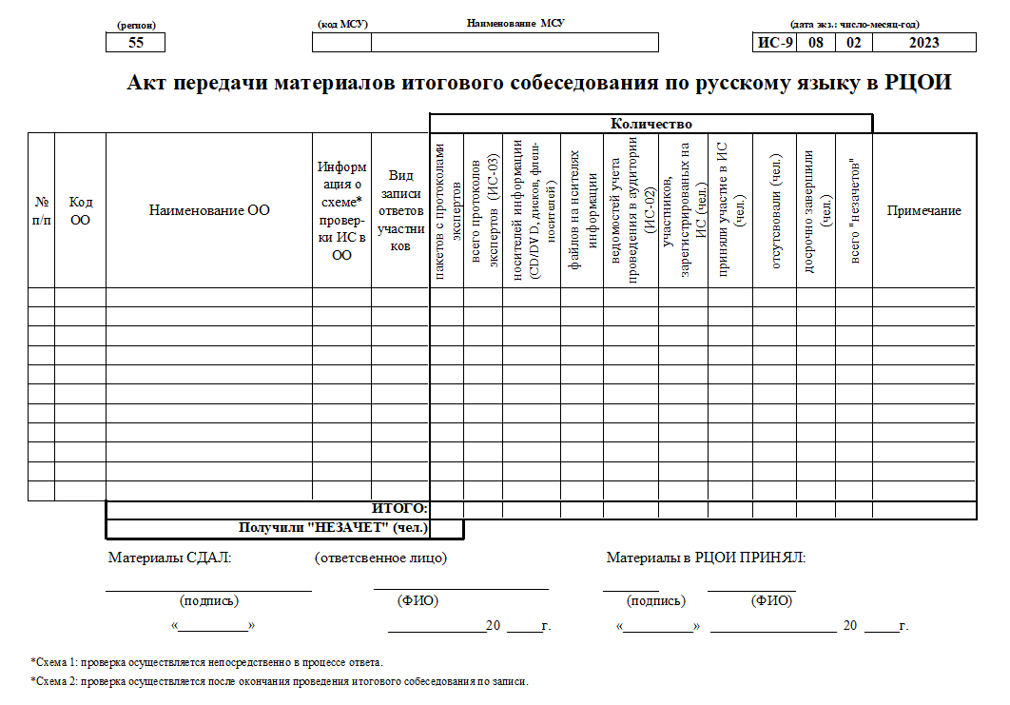

Приложение № 2
Специализированная форма для внесения информации из протоколов экспертов по оцениванию ответов участников итогового собеседования
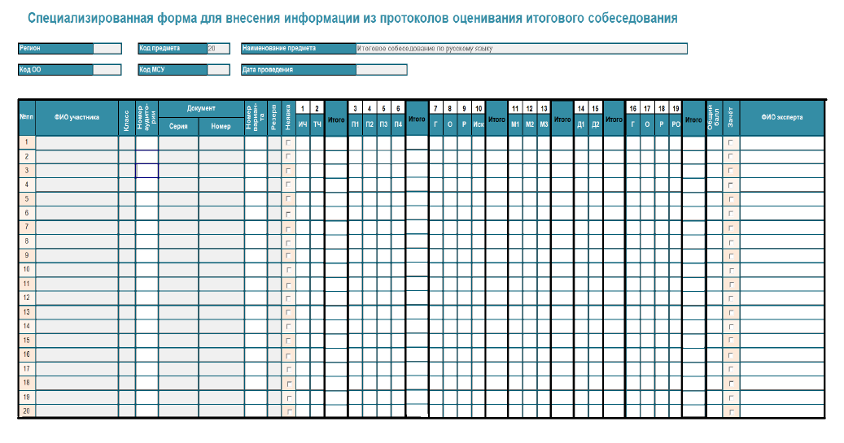

Приложение № 3
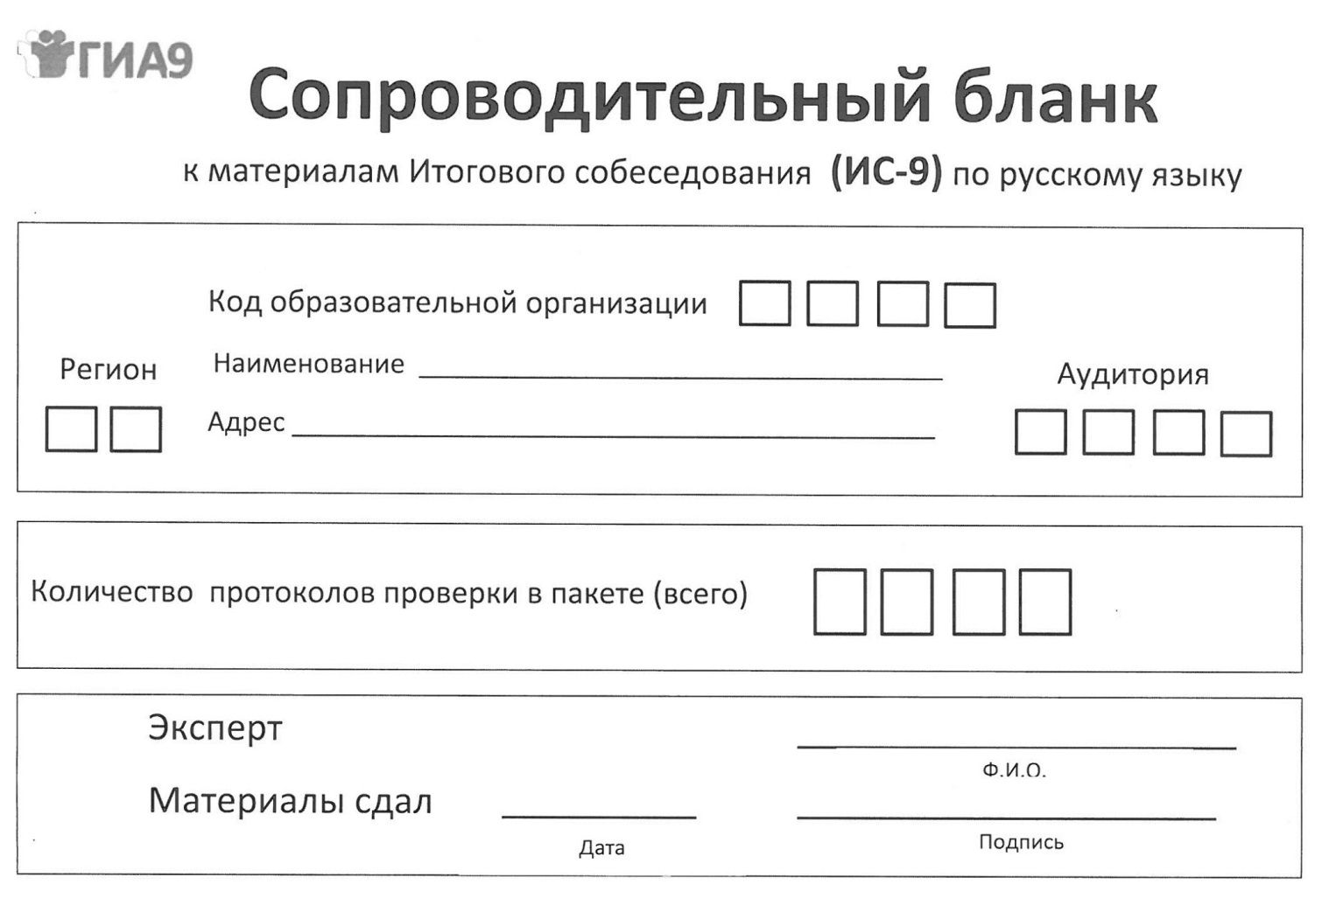

Приложение № 4
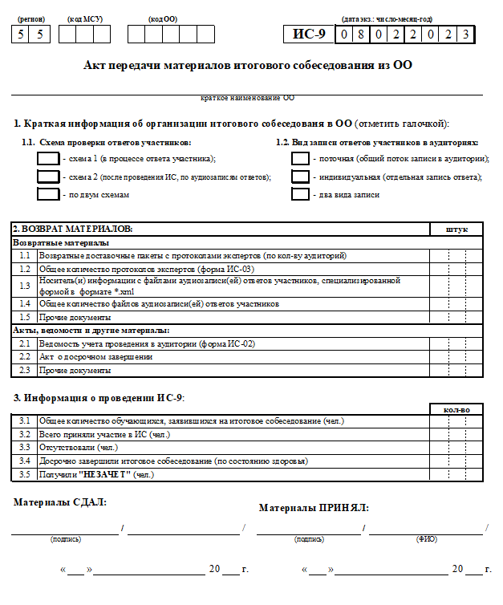
Приложение №1

Если участник итогового собеседования, выполняя задание 2, пересказал текст не подробно, а СЖАТО, то общее количество баллов, которое получил участник итогового собеседования по критериям П1-П4, уменьшается на 1 балл (в соответствии с критериями ФГБНУ «ФИПИ» по оцениванию выполнения заданий итогового собеседования по русскому языку).

